從李鄭屋漢墓看漢代文化
課業：石器與陶器

試比較石器和陶器的分別？（請圈上正確答案。）

示例 | 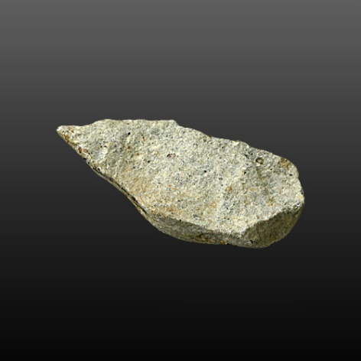 | 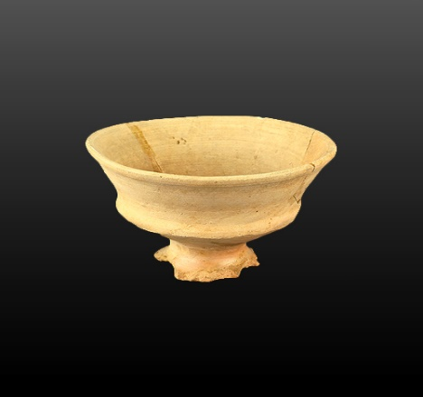
 | 石器 | 陶器
材料 | 石頭 / 泥土 | 石頭 / 泥土
用途 | 製造利器 / 製造器皿 | 製造利器 / 製造器皿
外表 | 整齊 / 不整齊 | 整齊 / 不整齊

你比較喜歡石器還是陶器呢？為甚麼？
_____________________________________________________________________

答案
從李鄭屋漢墓看漢代文化
課業：石器與陶器

試比較石器和陶器的分別？（請圈上正確答案。）
示例
 | 石器 | 陶器
材料 | 石頭 / 泥土 | 石頭 / 泥土
用途 | 製造利器 / 製造器皿 | 製造利器 / 製造器皿
外表 | 整齊 / 不整齊 | 整齊 / 不整齊

你比較喜歡石器還是陶器呢？為甚麼？
(自由作答)_________________________________________

